Bild | Dateiname | Bildunterschrift
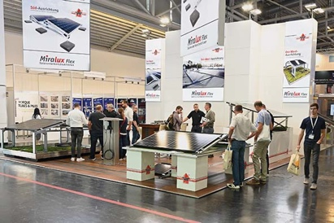 | RichardBrink_Intersolar2023_01 | Auf der Intersolar Europe 2023 in München stellte die Firma Richard Brink ihre vielseitigen Solarunterkonstruktionen aus.  Foto: Richard Brink GmbH & Co. KG
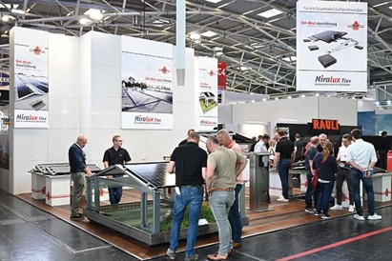 | RichardBrink_Intersolar2023_02 | Am gut besuchten Messestand konnten Interessierte die bewährten Lösungen für Ost-West- und Süd-Ausrichtungen sowie gleich zwei Produktneuheiten in Augenschein nehmen.  Foto: Richard Brink GmbH & Co. KG
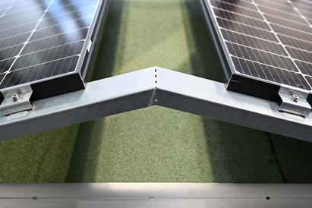 | RichardBrink_Intersolar2023_03 | Die Unterkonstruktionen des Metallwarenherstellers, hier die „Miralux Flex“ in der Ost-West-Ausrichtung, überzeugen durch ihre leichte Handhabung dank werkzeuglosem Aufbau.  Foto: Richard Brink GmbH & Co. KG
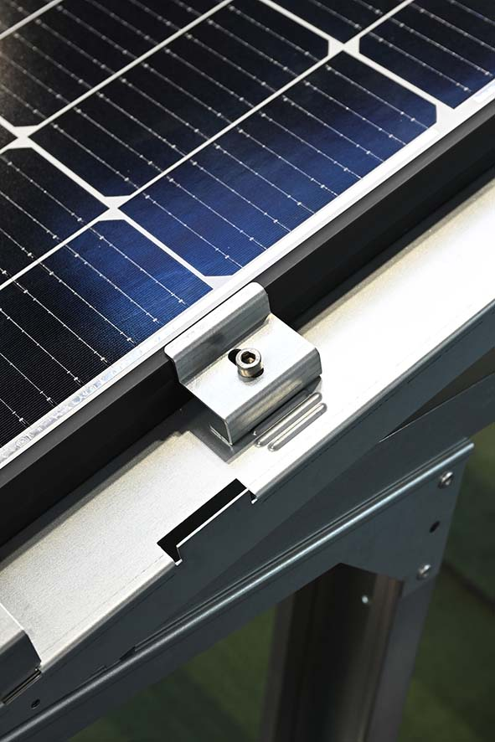 | RichardBrink_Intersolar2023_04 | Die Firma Richard Brink macht ab sofort die flexiblen Modulklemmen zum Standard für die Solarunterkonstruktionen „Miralux Flex“. Sie erlauben die flexible Aufnahme diverser marktüblicher Panelgrößen unabhängig vom Modulhersteller.  Foto: Richard Brink GmbH & Co. KG
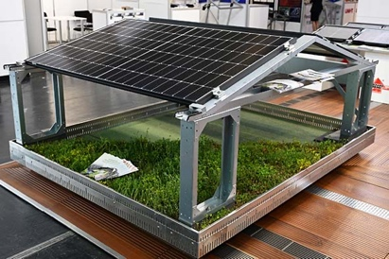 | RichardBrink_Intersolar2023_05 | Großes Interesse erfuhren die Gründach-Aufständerungen als Erweiterung der Ost-West-Varianten. Sie ermöglichen eine Kombination von Gründach und Photovoltaik – und das sowohl bei bestehenden Dachbegrünungen als auch bei Neuaufbauten.  Foto: Richard Brink GmbH & Co. KG
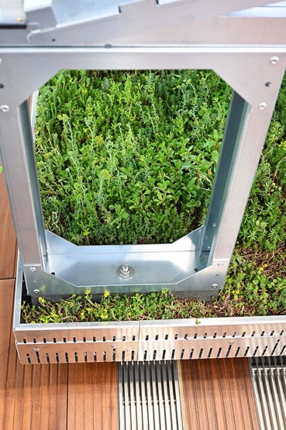 | RichardBrink_Intersolar2023_06 | Die Aufständerung wird direkt unterhalb der Unterkonstruktion befestigt. Zusätzliche Ballastierungssteine lassen sich im Bodenbereich mit der Erhöhung verschrauben und abschließend kaum sichtbar in die Gründach-Ebene einbinden.  Foto: Richard Brink GmbH & Co. KG
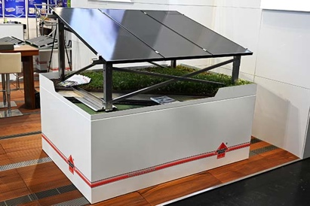 | RichardBrink_Intersolar2023_07 | Die Neuheit „Miralux Green“ realisiert bei Neubauten den Verbund von Gründach und Unterkonstruktion in einem festen System.  Foto: Richard Brink GmbH & Co. KG
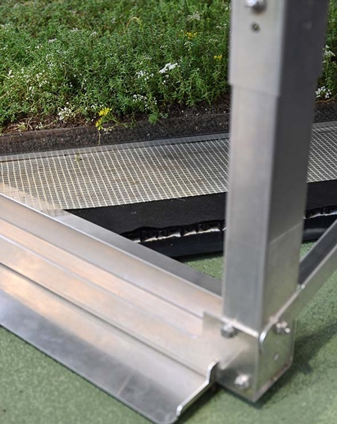 | RichardBrink_Intersolar2023_08 | Dank Auflageblechen und vollflächigem Glasgittergewebe fungiert die Dachbegrünung gleichzeitig als Ballastierung der Solarunterkonstruktion.  Foto: Richard Brink GmbH & Co. KG
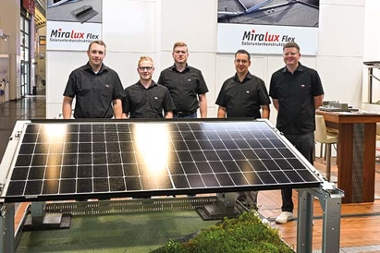 | RichardBrink_Intersolar2023_09 | Drei Tage lang stand das Team der Firma Richard Brink dem internationalen Publikum mit Rat und Tat zur Seite. Die Messe bildete den perfekten Rahmen für individuelle Beratungen und den persönlichen Austausch vor Ort.  Foto: Richard Brink GmbH & Co. KG

